Feria Empresarial

Codigo usado :

// -----------------------------------------------------------------
// Puntos de Extensi�n
// -----------------------------------------------------------------
/**
* M�todo para la extensi�n 1
*
* @return respuesta1
*/
public String metodo1() {
// Map que asocia la cantidad de expositores por cada zona
Map<String, Integer> cantidadExpositoresPorZona = new HashMap<>();
// Se recorre el array de puestos identificando los ocupados
for (Puesto puesto : puestos) {
if (puesto.estaOcupado()) {
String zona = puesto.darZona();
String nombreEmpresa = puesto.darNombreEmpresa();
// Incrementa la cantidad de expositores en el mapa de acuerdo a la cantidad de
// expositores en el puesto
int cantidadExpositoresEnZona = cantidadExpositoresPorZona.getOrDefault(zona, 0);
cantidadExpositoresEnZona += obtenerCantidadExpositoresPorEmpresa(nombreEmpresa);
cantidadExpositoresPorZona.put(zona, cantidadExpositoresEnZona);
}
}
String zonaMasOcupada = null;
int cantidadExpositoresEnZonaMasOcupada = 0;
// Recorre el mapa buscando la zona mas ocupada
for (Map.Entry<String, Integer> cantidadExpositoresEnZona : cantidadExpositoresPorZona.entrySet()) {
if (cantidadExpositoresEnZona.getValue() >= cantidadExpositoresEnZonaMasOcupada) {
cantidadExpositoresEnZonaMasOcupada = cantidadExpositoresEnZona.getValue();
zonaMasOcupada = cantidadExpositoresEnZona.getKey();
}
}
return zonaMasOcupada;
}
/**
* Metodo para obtener la cantidad de expositores por empresa
* Entrada: nombre de la empresa
* Retorna: Cantidad de expositores
**/
private int obtenerCantidadExpositoresPorEmpresa(String nombreEmpresa) {
int cantidadExpositores = 0;
for (Empresa empresa : empresas) {
if (empresa.darNombre().equalsIgnoreCase(nombreEmpresa)) {
cantidadExpositores = empresa.darNumeroPersonasAsistentes();
}
}
return cantidadExpositores;
}
/**
* M�todo para la extensi�n2
*
* @return respuesta2
*/
public String metodo2() {
int cantidadExpositoresEnLaFeria = 0;
int cantidadMaximaEnLaFeria = 0;
// Se recorre el array de puestos identificando los ocupados
for (Puesto puesto : puestos) {
// Incrementa la cantidad máxima de expositores de acuerdo a la cantidad maxima
// de expositores en el puesto
cantidadMaximaEnLaFeria += puesto.darNumMaximoPersonas();
if (puesto.estaOcupado()) {
String nombreEmpresa = puesto.darNombreEmpresa();
// Incrementa la cantidad de expositores de acuerdo a la cantidad de expositores
// en el puesto
cantidadExpositoresEnLaFeria += obtenerCantidadExpositoresPorEmpresa(nombreEmpresa);
}
}
return cantidadExpositoresEnLaFeria >= (cantidadMaximaEnLaFeria * 0.6) ? "El punto de equilibrio se ha cumplido"
: "El punto de equilibrio no se ha cumplido";
}

Ejemplos de ejecucion

Figura 1 prueba metodo 1 – 3mpresas

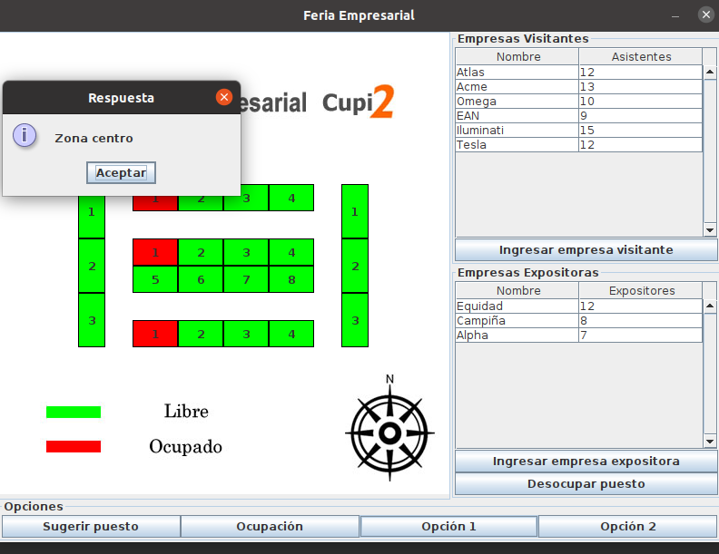

Figura 2 prueba metodo 2 – 3 empresas

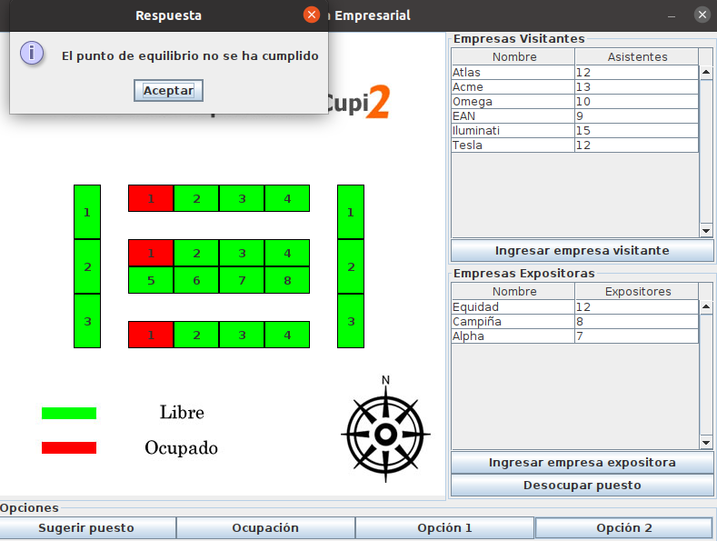

Figura 3 prueba metodo 2 – 20 empresas

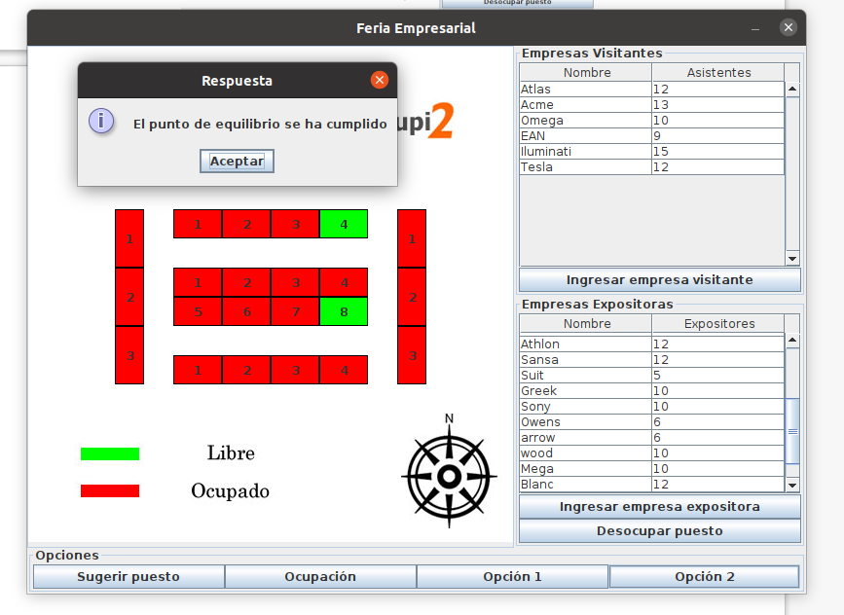

Figura 4 prueba metodo 1 – 20 empresas

